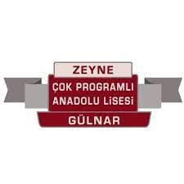
ZEYNE ÇOK PROGRAMLI ANADOLU LİSESİ
Millî ve evrensel kültür değerlerini bilen ve bu değerlere sahip çıkan yüksek karakterli ve nitelikli, sorumluluk bilincine sahip, özgüven sahibi, , üretken bilim ve teknoloji çağının gerisinde kalmayan yaratıcılıkları gelişmiş bireyler yetiştirerek üst öğrenim kurumuna hazırlamak; bunun için; ilgi ve yeteneklerdeki bireysel farklılıkları dikkate almak; eğitim öğretim ortamlarını sürekli geliştirmek, takım çalışması ve adanmışlık ruhu ile hareket etmek, Bilim ve Fen’i kılavuz kabul etmek; hayat boyu öğrenme programını uygulamaktır.

